Верные друзья.
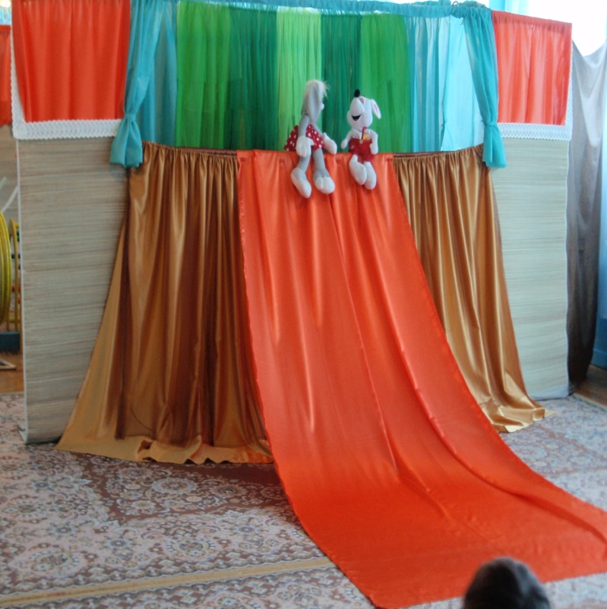
Реализуя приоритетное направление работы с детьми (социально - личностное развитие) в гости к детям пригласили настоящих артистов с города Тольятти.
Прекрасные декорации, обилие игрушек - аналогов помогли детям осознать, кто такой настоящий друг, только вместе, помогая друг другу, делясь запасами урожая можно преодолеть трудности и выполнить задуманное.
Занимательные куклы: еж, заяц, мышонок, волк, превратившись в овечку, покорили детей и взрослых.

